Gid Kontwòl Ensèk Nuizib pou Pwopriyetè yo

Enfòmasyon pou Pwopriyetè ak Manadjè Pwopriyete yo Lwe

Fè atansyon ak ensèk nuizib yo!

Ensèk nuizib tankou ravèt, pinèz, ak wonjè ka pote maladi. Pwopriyetè yo ak lokatè yo bezwen travay ansanm pou anpeche ensèk nuizib, oubyen, si pwopriyete a deja gen ensèk nuizib, pou elimine yo epi anpeche yo tounen. Pafwa, yo itilize pestisid oubyen lòt tip pwodui pou touye ensèk nuizib yo. Fòk yo bay moun k ap viv nan kay yo yon avi omwen 48 èdtan anvan yo fè nenpòt tretman kont ensèk nuizib yo.

# Kijan mwen ka anpeche oswa elimine ensèk nuizib yo?

Ou oblije fè, oubyen fè yon pwofesyonèl fè yon enspeksyon pou ensèk nuizib anvan ou al abite nan kay la. Ou dwe kenbe dosye sou kilè ou te fè enspeksyon an, reparasyon ou te fè yo, pwodwi ou te itilize yo, ki kote yo te itilize yo, ak dat re-enspeksyon an. Si ou resevwa yon apèl nan men yon lokatè konsènan ensèk nuizib nan kay li, ou ta dwe enspekte pwopriyete a oswa fè yon pwofesyonèl enspekte pwopriyete a pi vit posib. Devlope epi aplike yon plan espesifik pou pwopriyete a ki gen ladan ni metòd chimik ni metòd ki pa chimik pou anpeche ak kontwole ensèk nuizib yo. Metòd prevansyon ak kontwòl ki pa chimik yo gen ladan yo:

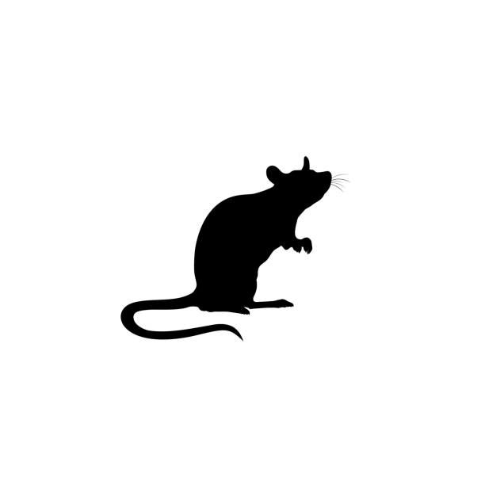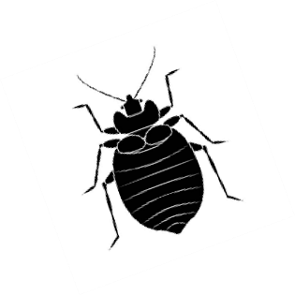

**Anpeche yo rantre:**

* Koupe tout branch ki ba oswa ki pandye ki toupre kay la.
* Bouche nenpòt fant, twou, oswa lòt pwen kote yo ka antre ki bay sou deyò kay la.
* Bouche twou ki anba pòt yo lè w mete bagay pou bare anba pòt yo.
* Repare tuil ki andomaje sou fenèt ak pòt yo.
* Bouche nenpòt fant alantou tiyo plonbri, fil elektrik, kote gaz ka antre nan kay la atravè mi yo, planche yo ak plafon yo.

**Anpeche yo antre nan lakou a:**

* Kenbe nivo zèb yo ba; wonjè renmen kote ki gen anpil zèb.
* Bay lokatè yo bwat fatra ki pwoteje kont wonjè epi ki gen kouvèti pou ede elimine sous manje yo.
* Si gen kontenè fatra, asire w yo fèmen epi an bon eta. Asire w ou mete fatra a nan kontenè fatra yo — pa kite l atè tou pre a, kote ensèk nuizib yo ka jwenn aksè ladan l fasilman.
* Entèdi moun ki nan kay la sèvi ak kaz manje zwazo toupre kay la, paske sa yo bay wonjè ak zwazo manje.

**Pa ba yo manje ni dlo:**

* Repare flit dlo yo tousuit. Ankouraje lokatè yo pou yo rapòte flit yo epi eksplike poukisa yo dwe fè sa.
* Repare goutyè ak kote dlo ka desann yo pou dlo a ka koule lwen kay la.
* Ankouraje moun ki ap viv nan kay la pou yo sere manje yo nan resipyan ki byen fèmen, netwaye kras manje yo tousuit epi byen kouvri poubèl yo.

EPA a di pi bon fason pou lite kont ensèk nuizib yo se:

Pa ba yo bwè, kite yo grangou, epi anpeche yo antre!

# Èske mwen ka itilize pestisid?

Si ou pa rete nan pwopriyete a, oubyen si pwopriyete a gen 4 inite oswa plis, ou oblije anboche yon moun ki ka itilize pestisid ki gen lisans pou elimine ensèk nuizib yo. Si ou gen yon pwopriyete lokasyon ki gen 2 oswa 3 inite EPI ou rete nan youn nan inite yo, ou ka mete pyèj, manje pou bèt, epi itilize pestisid. Anpil pestisid se pwazon. Si ou pa itilize yo ak anpil prekosyon, yo ka fè ou mal, fè lokatè ou yo ak zannimo domestik ou yo mal tou. Lè w ap itilize nenpòt pestisid:

* Bay lokatè yo yon avi omwen 48 èdtan anvan epi mete tout mezi sekirite yo dwe pran yo ladan l.
* Li etikèt la epi suiv enstriksyon fabrikan an. Pa sèvi ak plis kantite pase sa yo rekòmande a.
* Pwoteje tèt ou. Mete rad ki pwoteje po ou (chemiz manch long ak pantalon long) epi mete Ekipman Pwoteksyon Pèsonèl (PPE), tankou yon mas, linèt pwoteksyon, ak gan ki apwopriye.
* Sere pwodui chimik pestisid yo yon kote ki an sekirite, sèk, epi ki an san danje.
* Di moun ki nan kay la ki kote ou te itilize pestisid yo epi si gen nenpòt prekosyon sekirite nesesè yo dwe pran.
* Kenbe dosye sou kilè ou te fè enspeksyon yo, reparasyon ou te fè yo, pwodwi ou te itilize yo, ki kote yo te itilize yo, ak dat enspeksyon yo ankò.
* Mete pyèj ak manje bèt yo kote timoun ak zannimo domestik yo pa ka rive jwenn yo.
* Evite anpwazonnen bèt sovaj ak bèt kay yo pa aksidan, yo ka manje yon bèt mouri; retire epi jete wonjè yo san pèdi tan.

**Kilè pou anboche yon pwofesyonèl?**

* Si ou te eseye epi ou pa t reyisi kontwole enfestasyon an, oubyen si pwoblèm nan rekòmanse, ou dwe anvizaje anboche yon pwofesyonèl.
* Si ou fè opresyon, gen pwoblèm respiratwa, oswa sansib fas ak pwodui chimik, ou dwe anboche yon pwofesyonèl pou itlize pestisid yo.
* Ou oblije anboche yon pwofesyonèl si ou pa rete nan kay la oswa si li gen plis pase 3 inite.

**Kisa ou ta dwe atann de yon pwofesyonèl nan domèn nan pou elimine ensèk nuizib?**

* Li dwe gen lisans epi li dwe abitye avèk règleman itilizasyon pestisid yo.
* Y ap vin nan pwopriyete a, enspekte pou wè ki pwoblèm ki genyen, idantifye kondisyon ki kontribye nan enfestasyon an, epi detèmine pi bon pestisid oswa pyèj pou touye ensèk nuizib yo. Y ap ba ou rapò sou enspeksyon yo, tretman yo, ak nouvo enspeksyon yo.
* Li ka pran plizyè vizit pou elimine pwoblèm nan.
* Yo ka bezwen aksè ni ak kèk zòn komen ni ak kèk inite espesifik. Ou dwe bay lokatè yo yon avi 48 èdtan pou avi tretman kont ensèk nuizib la fèt. Asire w moun ki ap viv nan lojman an prepare epi y ap otorize yo antre nan lojman an ak nan nenpòt zòn espesifik (tankou plaka).

Ou Gen Pwoblèm? Kontakte:

Liy dirèk EPA pou pestisid la:

(800) 858-7378

Sant Enfòmasyon sou Pwazon nan Massachusetts: 1 (800) 222-1222

Si w te kontakte yon pwofesyonèl ki konn itilize pestisid, kontakte (Biwo Itilizasyon Pestisid nan Massachusetts (Massachusetts Pesticide Enforcement) pou mande enfòmasyon sou lisans konpayi an:

(617) 626-1781

**Mande pou wè:**

• Lisans aktyèl moun ki ap fè entèvansyon an.

• Etikèt pwodwi y ap itilize a.

* Ale sou <http://npic.orst.edu/outreach/labelinfographic.jpg> pou jwenn enfòmasyon sou etikèt yo.

**Ou dwe konnen:**

* Ki kote y ap itilize pestisid yo anndan ak deyò kay la.
* Ki moun pou rele si gen yon pwoblèm (gade kare ble ki adwat la).

**Depatman Sante Piblik nan Massachusetts (Massachusetts Department of Public Health)**

**Biwo Klima ak Sante Anviwonmantal (Bureau of Climate and Environmental Health)**

**Pwogram Asenisman Kominotè (Community Sanitation Program, CSP)**

Rele: 1-617-624-5757

TTY: 1-617-624-5286

Imèl: [communitysanitation@mass.gov](mailto:communitysanitation@mass.gov)

Sou sit wèb la: [www.mass.gov/community-sanitation](http://www.mass.gov/community-sanitation)

